宠物医院网站
测试评估报告

文件状态：  [ ] 草稿  [√] 正在修改  [ ] 正式发布 | 文件标识： | SJTU-PetClinic-TEST-REPORT
文件状态：  [ ] 草稿  [√] 正在修改  [ ] 正式发布 | 当前版本： | V 1.1
文件状态：  [ ] 草稿  [√] 正在修改  [ ] 正式发布 | 作 者： | 华天
文件状态：  [ ] 草稿  [√] 正在修改  [ ] 正式发布 | 完成日期： | 2011-2-13

文档修订记录
版本/状态 | 修订人 | 修订日期 | 审批人 | 备注
V1.0 | 江凌俊 | 2011-1-24 |  | 初始版本
V1.1 | 华天 | 2011-2-13 |  | 修订版本1.1

目录
1 测试简介 4
1.1 目的 4
1.2 背景 4
1.3 范围 4
2 测试需求 5
2.1 用户界面、功能性测试需求 5
3 测试分析 6
3.1 测试背景 6
3.1.1 硬件环境 6
3.1.2 软件环境 6
3.1.3 测试工具 6
3.2 缺陷分布 7
3.2.1 功能模块分布 7
3.2.2 缺陷等级分布 8
3.2.3 各阶段缺陷分布 8
4 测试结论 9
5 可交付工件 9

测试简介

目的
- 确定项目的信息和应该测试的软件构件。
- 列出推荐的测试需求（高级需求）。
- 推荐可采用的测试策略，并对这些策略加以说明。
- 确定所需的资源，并对测试的工作量进行估计。
- 列出测试项目的可交付元素。

背景
随着生活条件的提升，人们开始对所饲养的宠物得病后的医治问题逐渐重视起来，宠物医院逐渐红火起来。但是在互联网如此发达的今天，更多的人们希望能够足不出户，就能够通过网络，为宠物进行病情的诊断，宠物医院网站的建立便能够很好的满足这一需求。宠物医院网站的主要功能是，通过对现有实体宠物医院的资源进行整合，为宠物的饲养者提供在线的诊断支持。

范围
该项目测试包含的各个阶段：
- 单元功能测试阶段：根据各个单元模块，采用黑盒技术，使用手工的方法以达到规避需求性、功能性规约等缺陷的目的。
- 集成测试阶段：采用自顶向下或自底向上地策略，检查软件单位之间的接口是否正确。
- 系统测试阶段：主要采用功能性测试方法对已经集成好的软件系统进行彻底的测试，以验证软件系统的正确性和性能等满足其规约所指定的要求。
- 回归测试阶段：软件修改之后进行的测试，其目的是检验对软件进行的修改是否正确。包括1、所作的修改达到了预定目的；2、不影响软件的其他功能的正确性。
该项目所推荐的测试类型：
- 功能性测试
- 用户界面测试

测试需求

用户界面、功能性测试需求
下表中列出将要测试的测试对象：
需求名称 | 需求功能
后台管理功能 | 医院管理
后台管理功能 | 医生管理
问诊和预约功能 | 会员注册管理
问诊和预约功能 | 在线问诊
问诊和预约功能 | 在线预约

测试分析

测试背景

硬件环境
类别 | 参数
测试URL(后台管理) | http://127.0.0.1:8080/petclinic/admin
测试URL(宠物医院网站) | http://127.0.0.1:8080/petclinic/
Web&DB服务器 | CPU: Intel(R) Core(TM)2 Quad CPU Q8200 @ 2.33GHz

软件环境
类别 |  | 参数
测试URL(后台管理) | http://127.0.0.1:8080/petclinic/admin
测试URL(宠物医院网站) | http://127.0.0.1:8080/petclinic/
操作系统 |  | WindowsXp
数据库 |  | MySql

测试工具
分类 | 工具 | 厂商/自产 | 版本
缺陷跟踪 | Bugzilla | 共享免费软件 | 2.17.4
测试工具 | 手工调试
配置管理工具 | SVN

缺陷分布

功能模块分布
Module | Status |  | Resolution
Module | Reopen/New | Verified | Invalid | Later | Comment
医院管理 | 0 | 4 | 0 | 0
医生管理 | 0 | 4 | 0 | 0
会员注册管理 | 0 | 4 | 0 | 0
在线问诊 | 0 | 5 | 0 | 0
在线预约 | 0 | 5 | 0 | 0
医院管理 | 0 | 4 | 0 | 0
医生管理 | 0 | 4 | 0 | 0
Total | 0 | 30 | 0 | 0

缺陷等级分布
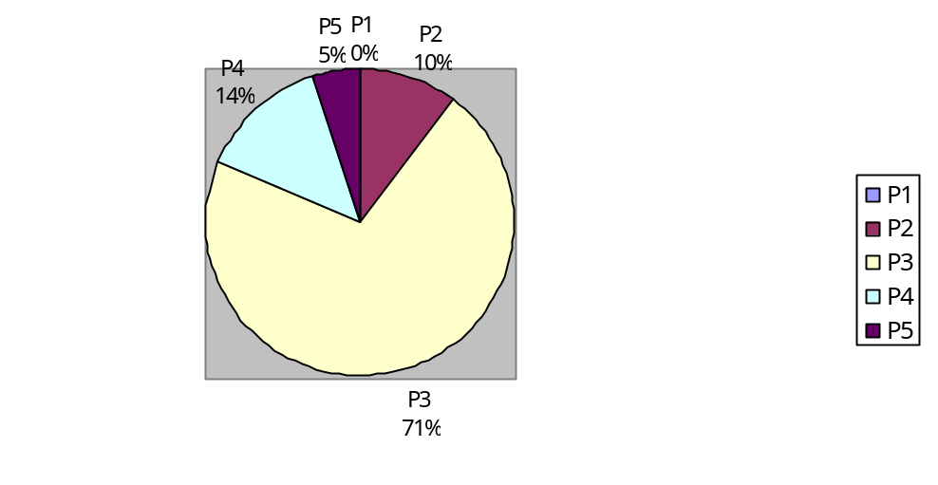
Priority | P1 | P2 | P3 | P4 | P5
Total | 0 | 6 | 42 | 8 | 3

各阶段缺陷分布
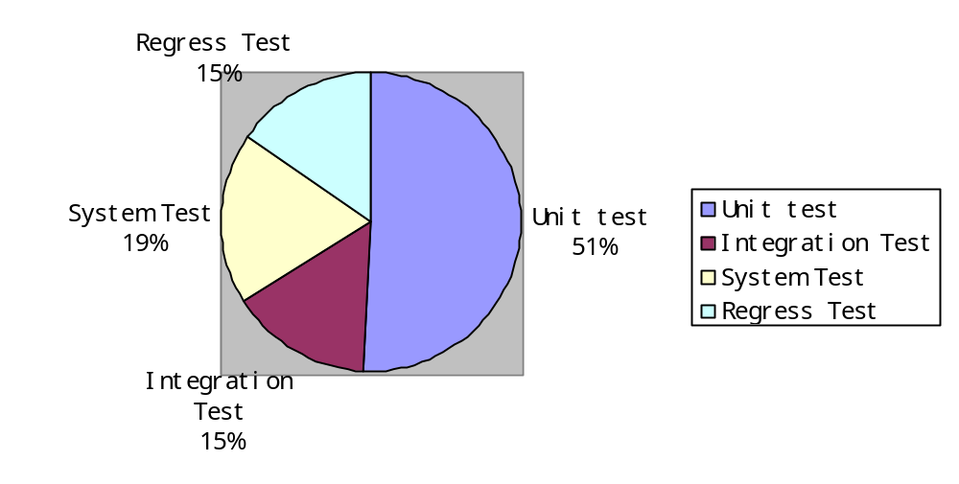
Stage | Unit Test | Integration Test | System Test | Regress Test
Total | 30 | 9 | 11 | 9

测试结论
测试需求 | 测试结果 | 测试结论
执行测试用例的覆盖率100％ | 对全部功能性测试用例都执行了测试； | 测试通过
功能性测试用例通过率达到100％ | 对全部功能性测试用例都执行了测试；  回归测试阶段发现缺陷得以解决； | 测试通过
浏览器版本测试 | 针对IE8.0、Firefox3.5版本执行全部测试用例； | 测试通过

可交付工件
《测试评估报告》

